**IMPLEMENTASI PEMBELAJARAN JARAK JAUH PADA KOMPETENSI KEAHLIAN TEKNIK KENDARAAN RINGAN OTOMOTIF**

**DI SMKN 1 SEDAYU**

Rino Suasono Edi; Dr. Drs. Agus Budiman, M.Pd., M.T.

Fakultas Teknik, Universitas Negeri Yogyakarta.

*Email:* [*rino.suasono2016@student.uny.ac.id*](mailto:rino.suasono2016@student.uny.ac.id)*,* [*agusbudiman@uny.ac.id*](mailto:agusbudiman@uny.ac.id)

***ABSTRACT***

*This study aims to describe the implementation of PJJ, the constraints of teachers, students, and parents/guardians, and the role of parents/guardians in accompanying students during PJJ. This research is descriptive qualitative and quantitative research. Subjects included 5 TKRO teachers, students of 27 TKRO grade XI, and their parents/guardians. The data collection used questionnaire and interviews and it was supported by documentation. The instrument validity test was carried out through expert judgment. The data presented with diagrams and percentages from the results of the questionnaire instrument. Based on the results of the study, it was concluded that: (1) the implementation of PJJ at the planning stage through teacher perceptions went well because the teacher carried out PJJ activities according to government regulations. The stage of implementing PJJ through perception of teachers, students, and parents/guardians has been done optimally, but they hope that the pandemic will end soon. 55.6% of students and 85.2% of parents/guardians chose face-to-face learning. (2) the obstacles faced by teachers during the PJJ processes were regarding the difficulty of obtaining teaching materials with high credibility. 63% of students complained they were too many assignments and 51.9% of parents/guardians complained to buy internet quota and had difficulty operating gadgets. (3) the role of parents/guardians in assisting students during PJJ has been implemented, supported by data from 66.7% of parents/guardians helping their son/daughter if they have learning difficulties.*

***Keywords:*** *Implementation, Learning, PJJ*

**ABSTRAK**

Penelitian bertujuan mendeskripsikan implementasi PJJ, kendala guru, peserta didik, dan orangtua/wali, serta peran orangtua/wali mendampingi peserta didik selama PJJ. Penelitian ini merupakan penelitian deskriptif kualitatif dan kuantitatif. Subjek meliputi 5 guru TKRO, 27 peserta didik kelas XI TKRO beserta orangtua/wali. Pengumpulan data menggunakan instrumen angket dan wawancara serta didukung dengan dokumentasi. Uji validitas instrumen dilakukan dengan *expert judgement*. Data disajikan dengan diagram dan persentase dari hasil instrumen angket. Berdasarkan hasil penelitian disimpulkan bahwa: (1) implementasi PJJ tahap perencanaan melalui persepsi guru berjalan baik karena guru melaksanakan kegiatan PJJ sesuai aturan pemerintah. Tahap pelaksanaan PJJ melalui persepsi guru, peserta didik, beserta orangtua/wali sudah dilakukan secara maksimal, namun mereka berharap pandemi segera berakhir. 55,6% peserta didik dan 85,2% orangtua/wali memilih pembelajaran secara tatap muka. (2) kendala yang dihadapi guru saat PJJ yaitu sulitnya memperoleh bahan ajar dengan kredibilitas tinggi. 63% peserta didik mengeluh adanya tugas yang terlalu banyak dan 51,9% orangtua/wali keberatan membelikan kuota internet serta kesulitan mengoperasikan gadget. (3) peran orangtua/wali dalam pendampingan peserta didik selama PJJ sudah terlaksana, didukung dengan data 66,7% orangtua/wali membantu putra/putrinya jika menemui kesulitan belajar.

**Kata Kunci:** Implementasi, Pembelajaran, PJJ

**PENDAHULUAN**

Pendidikan merupakan proses pengembangan karakter dan potensi sesuai minat peserta didik serta berfungsi meningkatkan keterampilan dan kemampuan yang dibutuhkan dalam memasuki dunia kerja ataupun menjadi pribadi produktif (Ali, 2009: 59). Pendidikan kejuruan yaitu pendidikan menengah yang mempersiapkan peserta didik untuk bekerja serta memiliki kompetensi sesuai bidang dan tuntutan zaman (Widiatna, 2019: 1). Setiap bidang studi dalam pendidikan kejuruan dipelajari secara lebih mendalam sebagai bekal memasuki dunia kerja (Setiyati, 2014: 204). SMKN 1 Sedayu merupakan sekolah kejuruan yang memiliki visi menjadi lembaga pendidikan dan pelatihan berstandar internasional, serta mencetak tenaga terampil terstandar, memiliki jati diri, dan berkarakter Indonesia.

Salah satu kompetensi keahlian di SMK yang mempelajari tentang alat transportasi atau kendaraan bermesin yaitu Teknik Kendaraan Ringan Otomotif (TKRO). Mata pelajaran dalam TKRO didominasi dengan kegiatan praktik. Kompetensi keahlian TKRO membekali peserta didik dengan berbagai keterampilan dan ilmu pengetahuan, seperti melakukan perawatan dan perbaikan kendaraan sesuai standar.

Awal tahun 2020 merupakan keadaan sulit bagi penduduk di dunia termasuk Indonesia, karena munculnya Covid-19. Segala upaya dilakukan pemerintah guna menekan kasus penularan Covid-19. WHO menghimbau untuk menghentikan sementara kegiatan yang menimbulkan kerumunan. Oleh karena itu, pembelajaran konvensional yang mengumpulkan peserta didik dalam satu ruangan perlu ditinjau pelaksanaannya. Pandemi Covid-19 mempengaruhi kegiatan belajar mengajar, sehingga tidak berjalan dengan maksimal. Pembelajaran berhubungan dengan belajar dan mengajar yang terjadi secara bersamaan. Belajar dapat dilakukan tanpa bimbingan guru, sedangkan mengajar merupakan tindakan guru agar proses pembelajaran berjalan lancar sesuai kurikulum (Hanafy, 2014: 67). Proses pembelajaran merupakan penerapan kurikulum yang menuntut keahlian guru menumbuhkan keterampilan peserta didik sesuai dengan rancangan pembelajaran (Mulyasa, 2012: 129).

Pembelajaran tatap muka beralih menjadi Pembelajaran Jarak Jauh (PJJ). Kegiatan praktik seharusnya dilakukan di bengkel sekolah terhambat karena keterbatasan akses. Pelaksanaan PJJ saat pandemi termasuk upaya memutus rantai penyebaran Covid-19 (Nuryana, 2020). PJJ adalah pembelajaran yang menggunakan suatu media untuk menyampaikan bahan ajar dan menjalin interaksi antara guru dan peserta didik (Pujiriyanto, 2012: 181). Sumber belajar dalam PJJ berupa *website*, teks, audio, visual, multimedia, dan video yang dapat diakses kapanpun dan dimanapun (Yaumi, 2018: 208-209).

Menurut Cahyati (2020: 155), terdapat 4 peran orangtua/wali selama PJJ yaitu: (1) sebagai guru, (2) fasilitator, (3) motivator, dan (4) *director* atau pengarah. Akibat adanya peralihan pembelajaran tatap muka menjadi PJJ, orangtua/wali berperan mendampingi peserta didik saat mengikuti kegiatan pembelajaran (Khalimah, 2020: 34-35). Permasalahan di atas menarik untuk diteliti karena peralihan sistem pembelajaran merupakan hal baru bagi guru, peserta didik, beserta orangtua/wali. Peneliti ingin mengetahui bagaimana implementasi PJJ pada kompetensi keahlian TKRO di SMKN 1 Sedayu, apa saja kendala yang dihadapi guru, peserta didik, dan orangtua/wali, serta peran orangtua/wali mendampingi peserta didik selama proses PJJ.

**METODE PENELITIAN**

**Jenis, Lokasi, dan Waktu Penelitian**

Penelitian ini termasuk penelitian deskriptif dengan pendekatan kualitatif dan kuantitatif yang dilaksanakan di SMKN 1 Sedayu yang beralamat di Kemusuk, Argomulyo, Sedayu, Bantul pada 19-23 Februari 2021.

**Subjek dan Instrumen Penelitian**

Subjek penelitian ini yaitu: 5 guru TKRO, 27 peserta didik kelas XI TKRO beserta orangtua/wali. Instrumen yang diberikan berupa angket dan wawancara. Data kualitatif diperoleh dari hasil wawancara dan didukung dengan dokumentasi. Wawancara dilakukan bersama 5 guru TKRO, berisi 16 pertanyaan untuk memperoleh informasi tentang implementasi PJJ. Data kuantitatif diperoleh melalui angket kemudian dianalisis. Angket peserta didik berisi 28 soal dan angket orangtua/wali berisi 13 soal.

**Teknik Analisis Data**

Penelitian ini menggunakan analisis statistik deskriptif kuantitatif dengan persentase. Data dari responden dikumpulkan dan dihitung dengan rumus sebagai berikut (Ali, 1993: 201):

$$\%= \frac{n}{N} ×100$$

Keterangan:

% = persentase pencapaian

*n* = penjumlahan skor suatu item

*N* = penjumlahan skor maksimal suatu item

**HASIL DAN DISKUSI**

**Implementasi PJJ di SMKN 1 Sedayu**

1. Melalui Persepsi Guru

RPP selama PJJ hampir sama dengan RPP pembelajaran tatap muka, namun lebih singkat dan efektif agar materi inti tersampaikan ke peserta didik. Guru mengacu pada materi pokok untuk menyusun RPP dan dibuat sederhana bersifat daring dengan tetap mengikuti struktur pembuatan RPP, serta mampu mencapai tujuan pembelajaran. Hal ini terjadi pada penelitian Nurodanika (2020) yang menyatakan bahwa implementasi PJJ saat perencanaan di SMK PIRI berjalan dengan baik. Setelah penyusunan perencanaan, guru menentukan metode dan media pembelajaran. Metode pembelajaran merupakan perencanaan dan prosedur yang akan dilakukan saat pembelajaran (Suyono & Hariyanto, 2014: 19). Media pembelajaran yang sering digunakan berupa *Google Classroom* dan *WhatsApp*. *Google Classroom* sebagai alat penyampaian materi, sedangkan *WhatsApp* sebagai alat komunikasi.

Berdasarkan hasil penelitian, guru di SMKN 1 Sedayu saat menyusun RPP, menentukan media dan metode pembelajaran, serta menetapkan sistem penilaian sudah dilakukan semaksimal mungkin. Walau demikian, perlu diadakan evaluasi dalam aspek perencanaan agar guru lebih kreatif mempersiapkan pembelajaran, sehingga peserta didik lebih antusias mengikuti pembelajaran.

Guru melaksanakan PJJ sesuai RPP yang disusun, menyampaikan materi sesuai kompetensi dasar, mengalokasikan waktu dengan tepat, dan memberikan sumber belajar secara lengkap. Pihak SMKN 1 Sedayu menerapkan anjuran pemerintah untuk melaksanakan pembelajaran daring dan menyesuaikan peraturan DIKPORA. Selain itu, guru dan karyawan SMKN 1 Sedayu mengikuti pelatihan sehingga memperoleh pengetahuan mengenai PJJ yang *up to date,* serta menjadi evaluasi untuk kedepannya.

Kemudahan mengakses aplikasi *Google Classroom* dan *WhatsApp* merupakan faktor utama guru TKRO di SMKN 1 Sedayu memilih media tersebut untuk memberikan materi dan tugas. Guru memberikan video agar peserta didik lebih mudah memahami materi melalui *Youtube*. Hal ini terjadi pada penelitian Partyaningsih (2020) yang menyatakan bahwa guru di SMKN 1 Salatiga menggunakan bantuan aplikasi berupa *WhatsApp, Youtube,* dan *Google Classroom* sebagai media selama PJJ.

Dalam penilaian, guru memberikan tugas melalui *Google Classroom* yang diakses mandiri oleh peserta didik ataupun disebarkan melalui *WhatsApp group*. Apabila peserta didik mengalami kesulitan belajar, guru memberikan kesempatan bertanya melalui *WhatsApp*. Guru memiliki peran sebagai fasilitator atas kebutuhan peserta didik dalam pengembangan potensi selama pembelajaran (Mulyadi, 2015: 385). Selain itu, guru juga menilai dari keaktifan peserta didik mengikuti kegiatan PJJ.

1. Melalui Persepsi Peserta Didik

Berdasarkan hasil angket, hanya 44,4% peserta didik yang nyaman dengan pelaksanaan PJJ, data disajikan pada Gambar 1.

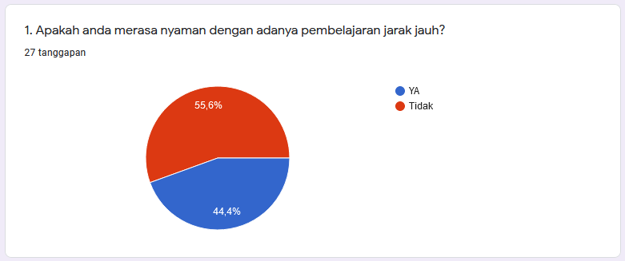

**Gambar 1.** Diagram Kenyamanan Peserta Didik

Saat proses PJJ, peserta didik menggunakan *gadget* yang didukung jaringan internet. Peserta didik diwajibkan mengikuti PJJ supaya pembelajaran terlaksana dengan baik. Namun kenyataannya, 96,3% peserta didik lebih menyukai pembelajaran tatap muka karena mudah memahami materi, dapat berinteraksi dengan guru, dan melakukan kegiatan praktik, data disajikan pada Gambar 2. Walau demikian, peserta didik tetap harus mengikuti PJJ sampai batas waktu yang belum ditentukan.

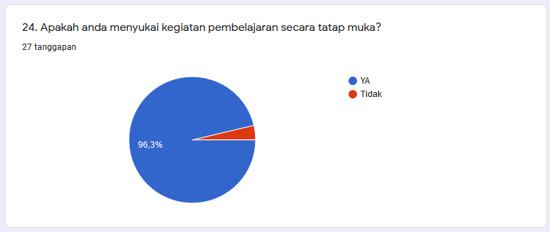

**Gambar 2.** Diagram Peminatan Peserta Didik

1. Melalui Persepsi Orangtua/wali Peserta Didik

Orangtua/wali berperan sebagai pengganti guru yang mendampingi selama proses pembelajaran. Selain itu, orangtua/wali juga harus menyediakan fasilitas peserta didik mengikuti PJJ. Berdasarkan hasil angket, sejumlah 85,2% orangtua/wali lebih memilih putra/putrinya untuk mengikuti pembelajaran tatap muka disajikan pada Gambar 3. Walau demikian, orangtua/wali peserta didik tetap harus mendukung putra-putrinya untuk proses PJJ sampai batas yang waktu yang belum dapat ditentukan.

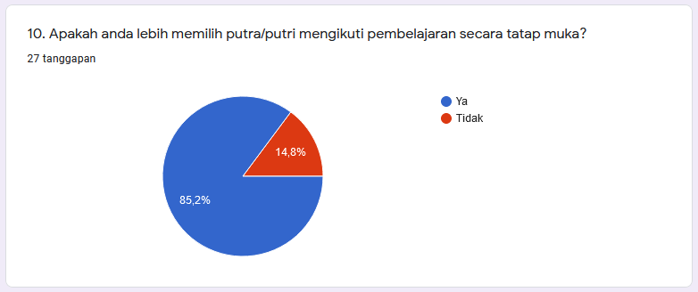

**Gambar 3.** Diagram Peminatan Orangtua/wali

**Kendala Saat Proses PJJ di SMKN 1 Sedayu**

Pembelajaran harus mempunyai bahan ajar yang baik, karena termasuk salah satu komponen penting yang digunakan sebagai acuan dalam penyampaian materi (Setiawan, 2020). Saat perencanaan, guru mengalami kendala sulitnya memilih sumber belajar berkredibilitas tinggi, meringkas materi, dan penyusunan bahan ajar yang dituntut lebih efektif dan efisien. Saat pelaksanaan, kendala oleh guru terkait peserta didik. Misalnya keikutsertaan peserta didik yang kurang aktif, sulitnya penilaian *attitude* karena tidak bertemu langsung, dan minat belajar peserta didik yang masih sangat kurang.

Peserta didik dituntut belajar mandiri menggunakan bahan ajar dari guru maupun sumber belajar lain selama PJJ. Hal tersebut sejalan dengan penelitian Nurbiyanto (2019) yang menyatakan bahwa peserta didik dituntut untuk lebih aktif dan mencari pengetahuan dari berbagai sumber. Penggantian kegiatan praktik dengan penugasan menjadi beban peserta didik karena belum bisa dilakukan di sekolah. Hal ini terjadi pada penelitian Prabowo (2020) yang menyatakan bahwa pembelajaran dengan kegiatan fisik tidak maksimal jika dilaksanakan melalui daring. 63% peserta didik mengeluhkan banyaknya tugas dari guru, data disajikan pada Gambar 4. Namun, mau tidak mau peserta didik harus tetap mengerjakan dan mengumpulkan tugas sebagai kewajiban dan memenuhi sistem penilaian.

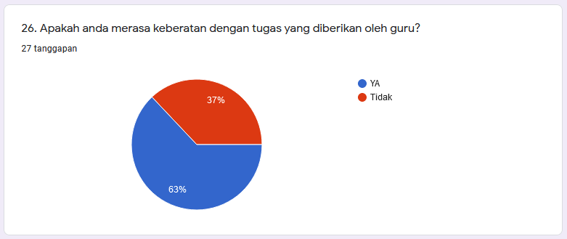

**Gambar 4.** Diagram Penugasan saat PJJ

Sebagai pendamping di rumah saat PJJ, orangtua/wali berkomunikasi dengan guru terkait perkembangan peserta didik. 51,9% orangtua/wali merasa kesulitan menggunakan *gadget* saat mendampingi putra/putrinya dalam proses PJJ, data disajikan pada Gambar 5.

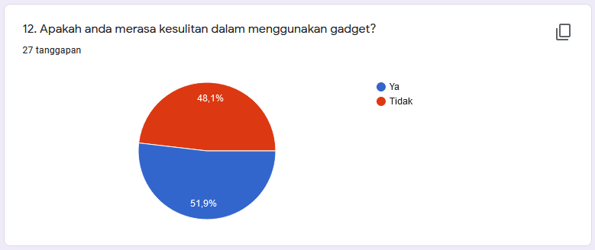

**Gambar 5.** Diagram Kesulitan Orangtua/wali Menggunakan *Gadget*

Sebanyak 51,9% orangtua/wali juga merasa keberatan dalam pengeluaran biaya membeli kuota internet sebagai penunjang PJJ, data disajikan pada Gambar 6.

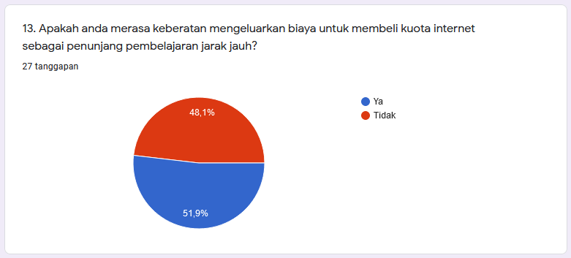

**Gambar 6.** Diagram Tingkat Kesanggupan Pembelian Kuota

Sebagai upaya menangani kendala, pihak sekolah memberikan bantuan berupa kuota internet bagi peserta didik untuk mendukung proses PJJ. Sesuai dengan pernyataan yang diberikan oleh Bapak Suyut, M.Pd., bahwa pihak SMKN 1 Sedayu menggunakan BOSNAS untuk memberikan bantuan kuota pada peserta didik (Sumber: hasil wawancara 22 Februari 2021).

**Peran Orangtua/wali Peserta Didik selama PJJ di SMKN 1 Sedayu**

Berdasarkan hasil penelitian, sebagian besar orangtua/wali peserta didik kelas XI TKRO di SMKN 1 Sedayu melakukan peranan sesuai Surat Edaran Nomor 15 Tahun 2020 Tentang Pedoman Penyelenggaraan Belajar dari Rumah dalam Masa Darurat Penyebaran *Corona Virus Disease* (Covid-19) yaitu pendampingan peserta didik selama PJJ (kemdikbud.go.id).

Berdasarkan hasil angket, 66,7% orangtua/wali menyempatkan waktunya melakukan pendampingan selama PJJ guna memantau perkembangan peserta didik, data disajikan pada Gambar 7.

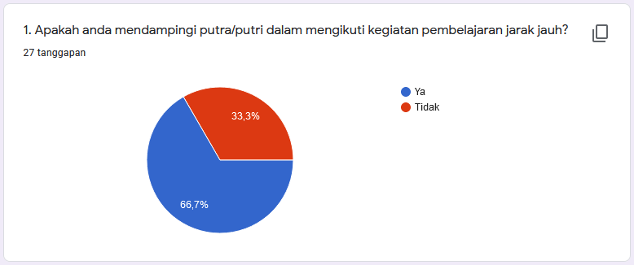

**Gambar 7**. Diagram Orangtua/wali Mendampingi Peserta Didik

Namun, terdapat 33,3% orangtua/wali tidak mendampingi peserta didik karena kesibukan pekerjaan ataupun hal lain. Walau demikian, orangtua/wali memiliki tanggung jawab menjadi pengganti guru bagi peserta didik selama PJJ di rumah. Maka dari itu, sekolah menghimbau orangtua/wali agar meluangkan waktu untuk mendampingi peserta didik.

Orangtua/wali berperan membantu peserta didik apabila mengalami kesulitan belajar. Bantuan yang diberikan berupa motivasi belajar ataupun dalam mengerjakan tugas. Peran ini dibutuhkan peserta didik agar memunculkan semangat dan keaktifan belajar. 66,7% orangtua/wali membantu peserta didik, sedangkan 33,3% orangtua/wali tidak membantu karena keterbatasan pengetahuan maupun kesibukan pekerjaan. Data disajikan pada Gambar 8.

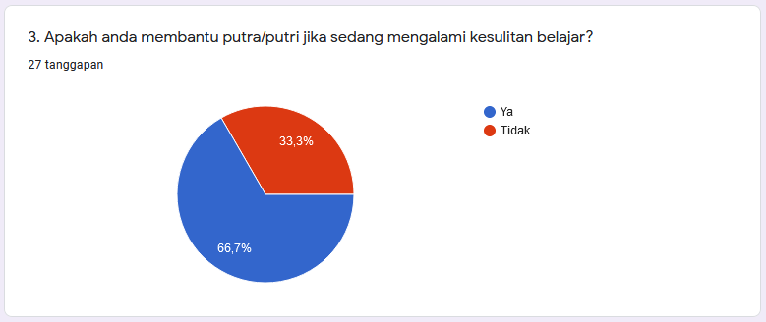

**Gambar 8.** Diagram Orangtua/wali Membantu Peserta Didik

Sebagai fasilitator, orangtua/wali menyediakan kebutuhan peserta didik untuk mengikuti PJJ. Fasilitas meliputi *gadget*, kuota internet, buku, media pembelajaran, dan tempat belajar nyaman. *Gadget* harus terhubung dengan jaringan internet, maka membutuhkan kuota. Pemberian fasilitas diharapkan peserta didik dapat fokus mengikuti PJJ dan memperoleh hasil yang baik. 88,9% orangtua/wali menyediakan kuota internet sebagai penunjang peserta didik mengikuti PJJ yang disajikan pada Gambar 9. Sejumlah 11,1% orangtua/wali tidak menyediakan kuota internet dikarenakan keterbatasan ekonomi yang dipengaruhi oleh pandemi Covid-19.

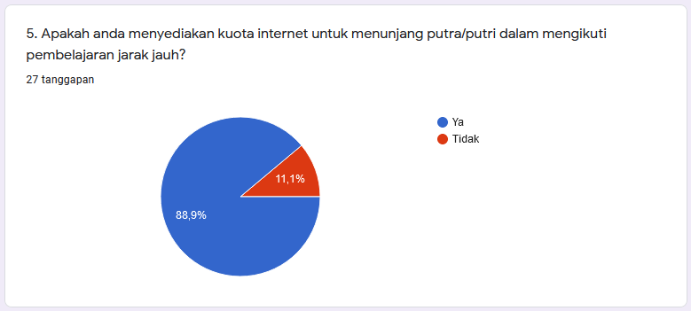

**Gambar 9.** Diagram Kemampuan Orangtua/wali Menyediakan Kuota

Selanjutnya, pada Gambar 10 menunjukkan 59,3% orangtua/wali menjalin komunikasi dengan guru untuk memantau perkembangan peserta didik selama PJJ.

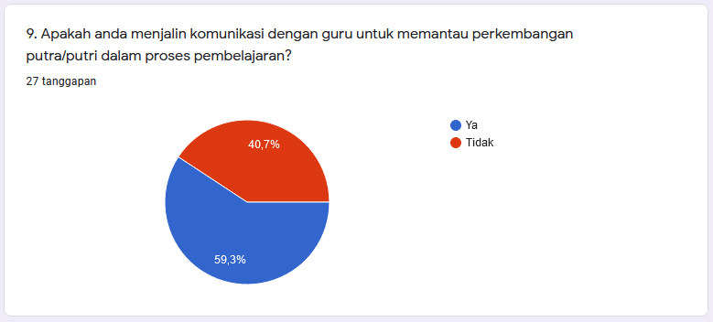

**Gambar 10.** Diagram Komunikasi Orangtua/wali dengan Guru

Namun 40,7% orangtua/wali belum menjalin komunikasi dengan guru secara intensif dikarenakan keterbatasan penguasaan teknologi atau kesibukan. Walau demikian, orangtua/wali tetap harus mendukung peserta didik mengikuti PJJ sampai waktu yang belum dapat ditentukan, maka pihak sekolah dan guru tetap berusaha untuk membimbing peserta didik supaya giat mengikuti PJJ.

Komunikasi guru dengan orangtua/wali diharapkan mampu meningkatkan semangat belajar peserta didik. Apabila guru menemui peserta didik yang kurang aktif, guru wajib mengingatkan. Namun apabila peserta didik masih belum aktif, maka guru menghubungi orangtua/wali supaya memberikan peringatan kepada peserta didik untuk giat mengikuti pembelajaran. Begitu pula sebaliknya, apabila orangtua/wali mengalami kesulitan saat mendampingi peserta didik di rumah, maka orangtua/wali menghubungi guru supaya memperoleh bantuan.

**SIMPULAN**

1. Implementasi PJJ tahap perencanaan berjalan sesuai surat edaran pemerintah. RPP di SMKN 1 Sedayu selama pandemi Covid-19 yaitu RPP format daring. Saat pelaksanaan, kegiatan PJJ melalui persepsi guru, peserta didik, dan orangtua/wali peserta didik menunjukkan hasil baik. Guru menggunakan *Google Classroom* sebagai alat penyampaian materi dan *WhatsApp* sebagai alat komunikasi.
2. Pelaksanaan PJJ di SMKN 1 Sedayu terlaksana dengan baik. Namun, ditemui beberapa kendala yang menghambat proses PJJ. Melalui persepsi guru, terdapat kendala dalam pembuatan bahan ajar. Guru mengeluhkan rendahnya keaktifan dan minat belajar peserta didik. Kemudian melalui persepsi peserta didik, terdapat kendala mengenai kesulitan memahami materi yang disampaikan guru, kekuatan jaringan internet yang tidak stabil, kekurangan fasilitas, keberatan hal penugasan, dan tidak dapat menerapkan teori dalam praktik. Persepsi orangtua/wali menyatakan keberatan mengeluarkan biaya pembelian kuota internet.
3. Sebagian besar orangtua/wali melakukan pendampingan peserta didik kelas XI TKRO di SMKN 1 Sedayu selama PJJ. Peran orangtua/wali meliputi membimbing selama PJJ, membantu peserta didik saat mengalami kesulitan belajar, menyediakan fasilitas, memberikan motivasi belajar, dan menjalin komunikasi dengan guru untuk memantau perkembangan peserta didik. Namun, terdapat orangtua/wali yang tidak melakukan pendampingan karena kesibukan pekerjaan, keterbatasan pengetahuan, kurang menguasai teknologi, dan keterbatasan ekonomi karena pandemi Covid-19.

**DAFTAR PUSTAKA**

Ali, M. 1993. *Strategi Penelitian Pendidikan*. Bandung: PT Angkasa Raya.

Ali, M. 2009. *Pendidikan untuk Pembangunan Nasional*. Jakarta: Grasindo.

Cahyati, Nika. 2020. Peran Orang Tua Dalam Menerapkan Pembelajaran di Rumah Saat Pandemi Covid19. *Jurnal Golden Age*, Universitas Hamzanwadi, 04(1).

Hanafy, M. S. 2014. Konsep Belajar dan Pembelajaran. *Lentera Pendidikan,* 17(1), 66-79.

<https://bersamahadapikorona.kemdikbud.go.id/wp-content/uploads/2020/05/SE-Sesjen-Nomor-15-Tahun-2020-2.pdf>. Dikutip pada tanggal 13 Juni 2021 21.15.

Khalimah, Siti N. 2020. *Peran Orangtua Dalam Pembelajaran Daring di MI Darul Ulum* Pedurungan *Kota Semarang Tahun Pelajaran 2020/2021*. Salatiga: Institut Agama Islam Negeri Salatiga.

Mulyadi, E. 2015. Penerapan Model *Project Based Learning* untuk Meningkatan Kinerja dan Prestasi Belajar Fisika Siswa SMK. *Jurnal Pendidikan Teknologi dan Kejuruan,* 22(4), 385-395.

Mulyasa, E. 2012. *Manajemen Pendidikan Karakter*. Jakarta: Bumi Aksara.

Nurbiyanto, E. 2019. Implementasi *Problem Based Learning* untuk Meningkatkan Hasil Belajar Siswa Kelas XI Jurusan TKR SMK Negeri 2 Yogyakarta. *Jurnal Pendidikan Vokasi Otomotif*, 2(1), 115-126.

Nurodanika, M. 2020. Analisis Pembelajaran Daring Sebagai Dampak Pandemi Covid-19 pada Mata Pelajaran Produktif Kompetensi Keahlian Teknik dan Bisnis Sepeda Motor Siswa Kelas XII TBSM SMK PIRI Sleman. *Skripsi.* Yogyakarta: FT UNY.

Nuryana, A, N. 2020. Dampak Pandemi Covid-19 Terhadap Dunia Pendidikan. https://kabar-priangan.com. Diakses 18 Januari 2021 jam 23:02.

Partyaningsih. 2020. Analisis Penggunaan Media Daring Era Covid-19 terhadap Motivasi Belajar PAI dan Budi Pekerti pada Siswa Kelas X SMK Negeri 1 Salatiga Tahun Ajaran 2019/2020. *Skripsi*. Salatiga: IAIN Salatiga.

Prabowo, M. 2020. Persepsi Siswa Kelas XII Terhadap Pembelajaran Daring dalam Mata Pelajaran Pendidikan Jasmani Olahraga dan Kesehatan pada Masa Pandemi Covid-19 di SMAN 1 Bintan Timur Provinsi Kepulauan Riau Tahun 2020. *Skripsi*. Yogyakarta: FIKUNY.

Pujiriyanto. 2012. *Teknologi untuk* Pengembangan *Media dan Pembelajaran*. Yogyakarta: UNY Press.

Setiawan, N. 2020. Pengembangan Modul Pada Mata Pelajaran Produkkreatif dan Kewirausahaan Untuk Siswa Kompetensi keahlian Teknik Kendaraan Ringan Otomotif SMKN 2 Pengasih. *Jurnal Pendidikan Vokasi Otomotif,* 3(1), 95-108.

Setiyati, S. 2014. Pengaruh Kepemimpinan Kepala Sekolah, Motivasi Kerja, dan Budaya Sekolah Terhadap Kinerja Guru. *Jurnal Pendidikan Teknologi dan Kejuruan,* 22(2), 200-207.

Suyono & Hariyanto. 2014. Belajar dan Pembelajaran. Bandung: PT Remaja Rosdakarya.

Widiatna, D. A. 2019. *Teaching Factory: Arah Baru Manajemen Sekolah Menengah Kejuruan di Indonesia*. Jakarta: Pustaka Aji.

Yaumi, M. 2018. *Media dan Teknologi Pembelajaran*. Jakarta: Prenadamedia Group.

Menyetujui,

Dosen Pembimbing

Dr. Drs. Agus Budiman, M.Pd., M.T.

NIP. 19560217 198203 1 003